Mehefin Delweddau o Dduw

Croeso i Weddi mis Mehefin, y 10^{fed} yn ein cyfres o 12. Pob mis, fe fyddwn ni’n archwilio gwahanol themâu a gwahanol ffyrdd o weddïo gan obeithio y bydden nhw’n gymorth fel modd i ganfod Duw. Y Grŵp Ysbrydolrwydd Taleithiol yn yr Eglwys yng Nghymru.

Cyflwyniad

Dywedodd y bugail Americanaidd, Aiden Wilson Tozer (1897-1963), unwaith: ‘Yr hyn sy’n dod i’n meddyliau wrth inni feddwl am Dduw ydy’r peth pwysicaf amdanon ni.’ Felly, sut ydyn ni’n meddwl am Dduw, yn enwedig wrth inni weddïo? Efallai fod ganddon ni ryw fath o ddelwedd. Mae’n bosib ein bod wedi tyfu i fyny gyda syniad braidd yn negyddol am Dduw: o bosib fel hen ddyn llym a barf hir gwyn sy’n disgwyl llawer oddi wrthon ni ac a fydd yn siomedig os gawn ni bethau’n anghywir. Neu a ydyn ni’n meddwl am Dduw yn haniaethol – fel goleuni disglair, neu graig mewn storm, neu fel haul, cynnes braf. Ond pa bynnag ddelwedd sydd ganddon ni o Dduw, fe ddylai adlewyrchu cariad diamod Duw tuag aton ni a’i ddyhead i ddod ag iachâd, cyflawnder, a bywyd yn ei holl lawnder inni. Uwchlaw popeth, mae arnon ni angen Duw y gallwn ymdeimlo ag E, a Duw sy’n ymdeimlo â ni: y Duw a adlewyrchir ym mhopeth a ddywedodd ac a wnaeth Iesu ei hun.

Gweddi

Dduw cariad a thosturi,
Iachâ’r delweddau drylliedig sydd ganddon ni ohonot ti.
Helpa ni i dyfu i dy weld fel ag yr wyt.
Croesawa ni adre pan fyddwn yn crwydro oddi wrth dy ras
a’n dwyn ni at ŵyl fawr y bywyd tragwyddol.
Amen.

Darlleniad (Luc 15: 11-24)

Cymerir y darlleniad o efengyl Luc [15: 11-24], dameg adnabyddus y Mab Afradlon. Yma, mae Iesu’n rhoi delwedd inni o Dduw fel tad cariadus, maddeugar, sy’n croesawu adre plentyn coll gyda llawenydd mawr.

Aeth Iesu yn ei flaen i ddweud stori arall: “Roedd rhyw ddyn a dau fab ganddo. Dyma'r mab ifancaf yn mynd at ei dad a dweud, ‘Dad, dw i eisiau i ti roi fy siâr i o'r ystâd i mi nawr.’ Felly dyma'r tad yn cytuno i rannu popeth oedd ganddo rhwng y ddau fab. “Yn fuan wedyn, dyma'r mab ifancaf yn gwerthu'r cwbl lot, gadael cartref a theithio i wlad bell. Yno gwastraffodd ei arian i gyd ar fywyd gwyllt. Ar ôl iddo golli'r cwbl bu newyn difrifol drwy'r wlad, ac roedd yn dechrau llwgu.
Llwyddodd i berswadio rhywun i roi gwaith iddo, a chafodd ei anfon allan i'r caeau i ofalu am foch. Aeth pethau mor ddrwg nes ei fod yn cael ei demtio i fwyta peth o'r bwyd moch! Doedd neb yn rhoi dim arall iddo. “Yna o'r diwedd, calliodd, ac meddai ‘Beth dw i'n ei wneud yn y fan yma yn llwgu i farwolaeth? Mae dad yn cyflogi gweithwyr, ac mae ganddyn nhw ddigonedd o fwyd. Af i adre at dad, a dweud wrtho: Dad, dw i wedi pechu yn erbyn Duw ac yn dy erbyn di. Dw i ddim yn haeddu cael fy ngalw'n fab i ti ddim mwy. Gad i mi fod yn un o'r gweithwyr sy'n cael eu cyflogi gen ti.’
Felly i ffwrdd ag e yn ôl adre. “Gwelodd ei dad e'n dod pan oedd yn dal yn bell i ffwrdd. Roedd ei dad wedi cynhyrfu, a rhedodd at ei fab, a'i gofleidio a'i gusanu. “A dyma'r mab yn dweud wrtho, ‘Dad, dw i wedi pechu yn erbyn Duw ac yn dy erbyn di. Dw i ddim yn haeddu cael fy ngalw'n fab i ti ddim mwy.’ Meddai'r tad wrth y gweision, ‘Brysiwch! Ewch i nôl mantell iddo ei gwisgo – yr un orau! Rhowch fodrwy ar ei fys a sandalau ar ei draed. Yna ewch i ladd y llo sydd wedi cael ei besgi, i ni gael parti! Roedd fy mab i wedi marw, ond mae wedi dod yn ôl yn fyw; roedd e ar goll, ond dŷn ni wedi'i gael yn ôl.’ Felly dyma'r parti'n dechrau.

Myfyrdod

Mae stori’r mab afradlon yn ddarlun hyfryd o gariad a maddeuant aruthrol, diamod Duw, hyd yn oed pan fyddwn yn crwydro oddi ar y llwybr: waeth beth wnaethon ni, na pha mor bell inni grwydro. Mae’r mab ieuengaf yn ymddwyn yn ddrwg iawn yn yr hanesyn hwn ond wedyn, mae’n canfod ei hun mewn strach go iawn a phwll anobaith, yn gwybod mai mynd adre sydd raid iddo. Mae’n rihyrso rhyw bwt o anerchiad, ond mae ei dad eisoes yn edrych allan amdano, yn hiraethu iddo ddychwelyd, a dyma fo’n rhedeg i gyfarfod â’i fab gyda breichiau agored. Cymaint ydy tosturi’r tad fel nad ydy o’n rhoi cyfle i’w fab orffen datgan y geiriau fu’n eu paratoi.

Neges Iesu i’w ddilynwyr ydy mai dyma sut mae Duw’n ein caru ni, waeth pa mor ymwybodol ydyn ni ni o’n ffaeleddau a’n diffygion, waeth pa mor golledig rydyn ni’n ymddangos. Mae Duw’n dyheu i groesawu pob un ohonon ni’n ôl gyda’r un cariad diamod a llawenydd mawr. Fel gyda’r mab ieuengaf, fe’n gelwir ni hefyd i ddathlu’r dychweliad hwnnw, i’n cartref, at Dduw.

A ydy’r ddelwedd hon yn cydfynd â’r Duw rydych chi’n gweddïo arno?

Prif Weddi (Gweddïo gyda chelf)

Bu celf yn gyfrwng ysbrydoliaeth i weddi a gweddïo ers hydoedd. Fe wnaeth yr hanesydd celf a’r chwaer crefyddol, Wendy Beckett (a fu farw yn 2018) y sylw canlynol unwaith: ‘Mae fy nghariad at gelf, i mi, yn fodd o garu Duw. Mae hi’n ymddangos y gall celf hyd yn oed amlygu rhannau o’r hunan nad oeddwn yn ymwybodol ohonyn nhw, fel bod mwy ohono i’n agored i Dduuw eu meddiannu.’

Gall weddïo gyda chelf ein helpu i ddod wyneb yn wyneb â dyfnderau tawel ein bod. Gall hefyd ein helpu i fynegi yr hyn sy’n anodd ei gyfleu mewn geiriau. Mae modd inni gael ein denu at bob math o gelfyddyd (gan gynnwys delweddau nad ydyn nhw’n grefyddol): mae gan bob un o’r rhain y potensial i ddangos inni rywbeth o Dduw, o fyfyrio arnyn nhw’n weddïgar.

Gall dehongliad celfyddydol o thema neu ddigwyddiad penodol a ysbrydolwyd yn uniongyrchol gan yr Ysgrythur (megis dameg y mab afradlon) hefyd agor ein llygaid i’w ystyr mewn modd eithaf gwahanol. Dyma’n sicr sut oedd hi yn achos yr awdur ysbrydol o’r Iseldiroedd, Y Tad Henri J. M. Nouwen, a deuliodd cryn gyfnod yn syllu ar ddarlun enwog Rembrandt, gan fyfyrio ar yr hyn a oedd gando i’w ddweud wrtho yntau am Dduw.

Y mis hwn, fe’ch gwahoddir i geisio gweddïo gyda chelf trwy eistedd am ennyd gyda’r union ddarlun hwn o’r mab afradlon. Mae’n debyg mai dyma beintiad olaf Rembrandt, a gwblhawyd tua diwedd oes o siom, distryw ariannol a cholled personol. Ei thema ydy dychweliad ysbrydol.

Yn gyntaf, edrychwch ar y darlun yn ofalus, a cheisio treiddio’n raddol i mewn iddo. Dewch o hyd i le ynddo sy’n gyfforddus i chi. Prin ydy’r amrywiaeth o liwiau, ond y teimlad cyffredinol ydy un o gynhesrwydd a bywyd, sy’n cyferbynnu â’r tywyllwch. Sylwch sut mae’r goleuni’n disgyn ar bob un cymeriad yn yr olygfa, lle mae’r tywyllwch a’r cysgodion yn disgyn a beth all hynny ei olygu i chi. Cymerwch yr amser i fwynhau’r lliwiau a’r ffurfiau.

Edrychwch sut mae’r tad yn croesawu’i fab, gydag arwydd clên o gariad trwy blygu tuag ato. Mae Rembrandt yn dychmygu Duw sydd bob amser yn cymryd y cam cyntaf, sy’n plygu i lawr aton ni, yn ein cymell yn dyner ac yn ein dal yn dynn. Sylwch y ffordd mae’r mab yn pwyso i’w fynwes ac yn ildio’n llwyr i’r anwesiad.

Pa effaith mae’r darlun yn cael arnoch chi?
Sut y gallai gweddïo gyda’r pentiad yma, neu ddarnau eraill o gelfyddyd, eich helpu i feddwl am Dduw, ac i ddeall cariad Duw tuag atoch chi?

Awgrymiadau Gweddi

Mae’r adnodau hyn o Salm 103 (ad. 1-4, 8, 10, 12-13) yn cynnig delwedd arall o Dduw cariadlon, trugarog, ac maen nhw’n ein gwahodd i roi diolch o waelod ein calonnau. Efallai yr hoffech geisio llunio’r testun yn fwy personol i chi trwy ddisodli’r geiriau ‘dy’ ac ‘arnat’ yn y drydedd a’r bedwaredd linell gyda ‘fy’ ac ‘arnaf; gosod ‘fy mhechodau’ a ‘roeddwn i’ yn llinell 6; a rhoi ‘mi’ a ‘fy’ yn lle ‘ni’ ac ‘ein’ yn llinell 7 a ‘mi’ yn lle ‘ni’ yn llinell 8.

Fy enaid, bendithia'r ARGLWYDD! Y cwbl ohono i, bendithia'i enw sanctaidd!
Fy enaid, bendithia'r ARGLWYDD! Paid anghofio'r holl bethau caredig a wnaeth.
Mae wedi maddau dy fethiant i gyd, ac wedi iacháu pob salwch oedd arnat.
Mae wedi dy gadw di rhag mynd i'r bedd, ac wedi dy goroni gyda'i gariad a'i drugaredd.

Mae'r ARGLWYDD mor drugarog a charedig; mor amyneddgar ac anhygoel o hael!
Wnaeth e ddim delio gyda'n pechodau ni fel roedden ni'n haeddu,
na talu'n ôl i ni am ein holl fethiant.

Mor bell ac ydy'r dwyrain o'r gorllewin, mae wedi symud y gosb am i ni wrthryfela.
Fel mae tad yn caru ei blant, mae'r ARGLWYDD yn caru'r rhai sy'n ei barchu.’

Cerddoriaeth

Gall emynau a chaneuon adnabyddus - yn enwedig y rhai hynny sydd mor gyfarwydd inni – ein helpu i lunio’r ffordd rydyn ni’n meddwl am Dduw a’r ddelwedd sydd ganddon ni o Dduw. Efallai yr hoffech wrando ar y geiriau hyn sy’n sôn am drugaredd a charedigrwydd Duw a’u gwneud yn weddi bersonol i chi’ch hunan.
Fe’u cenir yma i’r dôn ‘Bevan’ gan Gôr Coleg yr Iesu, Caergrawnt: https://www.youtube.com/watch?v=gM1ijdRa7Ls

Mae ehangder yn Ei dostur fel ehangder mawr y môr,
Mae tiriondeb at bechadur yng nghyfiawnder Arglwydd Iôr.
Nid oes man lle teimlir galar fel yn nefoedd Duw ei hun;
Nid oes lle i fethiant daear dderbyn barn mor deg ei llun.

Dyma ras i fil o fydoedd cymaint â'n bydysawd ni;
Dyma ddigon yn oes oesoedd i'r preswylwyr penna'u bri.

Cans mae cariad Duw'n helaethach na mesurau meddwl dyn;
Ac mae calon yr Anfeidrol yn rhyfeddod nef ei hun.
Ond cyfyngir ar Ei gariad gan derfynau ofer dyn;
A mawrygir Ei fanylrwydd gydag ardd nis mynn ei Hun.

Pe bai'n cariad ninnau'n symlach digon fyddai'i air i ddyn;
Byddai bywyd oll yn heulwen ym melyster Duw ei hun.

Frederick William Faber (1814-1863) [allan o hawlfraint]; cyf. Robert Davies [hefyd ar y dôn Tosturi Duw]

Awgrymiadau am Lyfrau i’w Darllen

Henri Nouwen, The Return of the Prodigal Son: A Story of Homecoming (Darton, Longman & Todd Ltd, 1994).
Dennis Linn, Matthew Linn, a Sheila Fabricant Linn, Good Goats: Healing Our Image of God (Paulist Press, 1993).

Mis Nesaf ext Month
Gobeithio eich bod wedi cael y myfyrdodau a’r gweddïau hyn o gymorth; wrth gwrs, mae’n ddigon posib y bydd gofyn meddwl dros a gweddïo’r rhain fwy nag unwaith. Mis nesaf, bydd ein thema a’n gweddïau’n edrych ar ffynnu gyda’r weddi’n ein helpu i ddirnad cydwbwysedd dda yn ein bywydau.

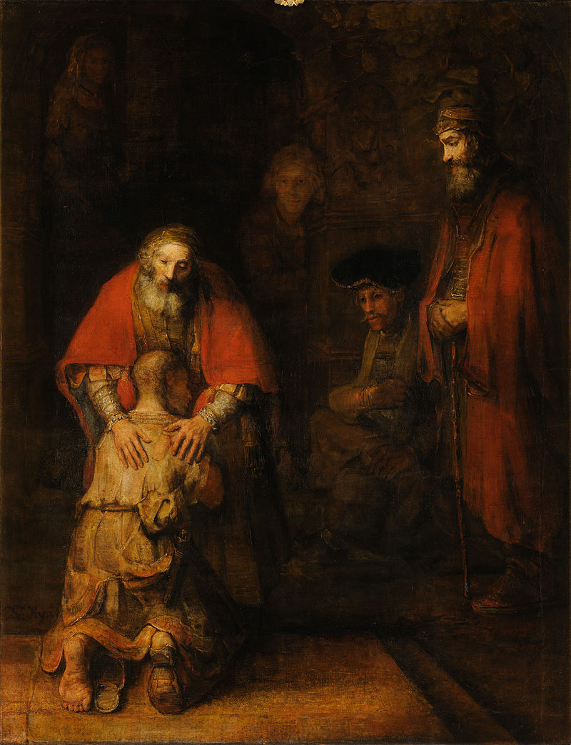
Rembrandt van Rijn, The Return of the Prodigal Son, c. 1661–1669. Amgueddfa Hermitage, Saint Petersburg. Mae’r llun ar gael yn gyhoeddus.
https://en.wikipedia.org/wiki/The_Return_of_the_Prodigal_Son_(Rembrandt)#/media/File:Rembrandt_Harmensz_van_Rijn_-_Return_of_the_Prodigal_Son_-_Google_Art_Project.jpg

